ПРОЕКТ
Мы здоровыми растем!!!
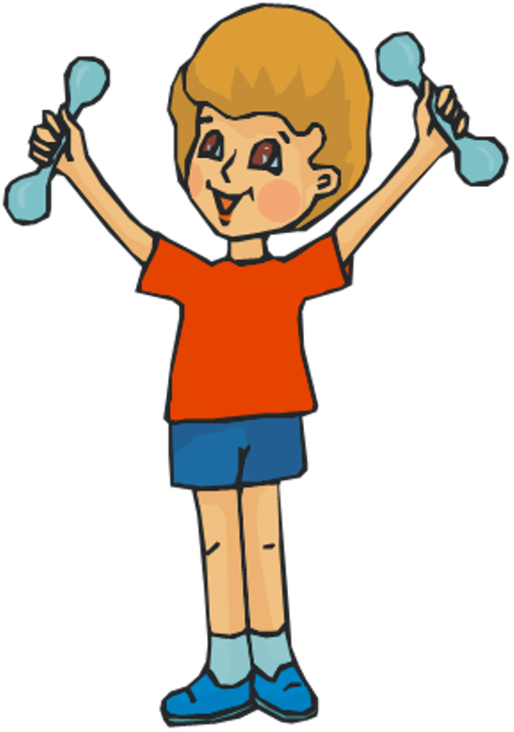

Средневозрастная группа
Воспитатель: Егорова Н.А.
МКДОУ «Унерский детский сад»

2018 -2019 год.
Вид проекта: Групповой, долгосрочный.
Цель проекта: Сохранять и укреплять здоровье детей.
Задачи проекта:
- создание условий для благотворного физического развития детей;
-способствовать укреплению здоровья детей через систему оздоровительных мероприятий;
- повышать интерес детей к здоровому образу жизни через разнообразные формы и методы физкультурно-оздоровительной работы;
- удовлетворение природной потребности детей в движении;
- формирование разумного отношения к своему здоровью;
- активизация познавательных интересов;
- повышать педагогическую компетентность родителей по вопросу сохранения и укрепления здоровья ребенка;

Сроки реализации проекта:
Октябрь 2018 – Май 2019.
Участники проекта:
Дети 3-5 лет (младшая и средняя группа, их родители, воспитатели.)

Образовательная область:
Физическая культура, здоровье, безопасность, социализация, коммуникация, познание.
Актуальность темы:
- потребность общества, заинтересованного в воспитании здоровой личности вследствие резкого ухудшения состояния здоровья подрастающего поколения;
- необходимость теоретического обоснования и практических методических разработок по формированию у детей здорового образа жизни;
- потребность в технологиях формирования представлений о здоровом образе жизни и умений здорового образа жизни в воспитательном процессе ДОУ.
Ожидаемые результаты проекта:
По завершению проекта у воспитанников значительно повысится интерес и желание заниматься гимнастикой, физкультурой, принимать участие в закаливающих процедурах.
Расшириться представление о закаливающих мероприятиях.
Повысится знания о значимости здорового образа жизни.
Продукт проекта: Проведение спортивного – развлекательного мероприятия «Наше здоровье»
Содержание проектной деятельности:
Этапы и сроки реализации:
1 этап: подготовительный;
2 этап: практический;
3 этап: заключительный;
1этап – подготовительный:
Разработка перспективного плана;
Подготовка цикла тематических мероприятий;
2 этап – практический:
Проведение цикла тематических мероприятий;
Организация целенаправленной просветительской консультативной деятельности с родителями по вопросам развития у детей познавательных способностей;
Подготовка выставки плакатов «Друзья Мойдодыра»;
3 этап – заключительный:
Проведение спортивного – развлекательного мероприятия «Наше здоровье»

СОДЕРЖАНИЕ:
1. «Если хочешь быть здоров…» (физкультурно-оздоровительная работа, КГН, закаливание).
2. «Я такой» (занятия по развитию представлений о мире и о себе).
3. «Творческая мастерская» (изодеятельность детей и родителей).
4. «На книжной полке» (чтение детской литературы, заучивание стихотворений, потешек).
5. «Веселись, детвора!» (оздоровительные досуги, праздники, развлечения, дни здоровья, тематические прогулки, игровая деятельность).
6. «Для мам и пап» (информация, , опросы, анкетирование, родительские собрания, консультации.

План проекта.
Месяц | Неделя | Этапы проекта
Октябрь | 1-2 | Утренняя гимнастика (ежедневно)  Создание картотек«Мы здоровыми растем»  Беседа «Режим дня: для чего он нужен?»  Игры-забавы (ежедневно, в течение дня)  Пальчиковая игра. (Картотека)  Игры на свежем  Дыхательная гимнастика (ежедневно, во время утренней гимнастики и на прогулке после подвижных игр) (картотека)  Легкий бег на свежем воздухе .  Чтение детской литературы, заучивание стихотворения о здоровье, потешек, приговорок, пестушек.  Гимнастика пробуждения (ежедневно) (картотека)  Воздушные ванны  Ходьба по дорожкам здоровья (ежедневно)
 | 3-4 | Утренняя гимнастика (ежедневно)  Легкий бег на свежем воздухе (ежедневно)  Игры-забавы (ежедневно, в течение дня)  Подвижная игра «Найди себе пару».  Цели: учить детей быстро бегать, не наталкиваясь друг на друга; уточнить знания цвета.  Ход игры: Воспитатель раздает детям разноцветные флажки. По сигналу воспитателя дети бегают, при звуке бубна находят себе пару по цвету флажка и берутся за руки. В игре должно принимать участие нечетное количество детей, чтобы один остался без пары. Он и выходит из игры.  Чесночно-луковая ароматерапия в группе  Самомассаж (Неболейка) (Приложение 4)  Дыхательная гимнастика (ежедневно, во время утренней гимнастики и на прогулке после подвижных игр) (картотека)  Гимнастика пробуждения (ежедневно)  (картотека)  Воздушные ванны  Ходьба по дорожкам здоровья (ежедневно)
Ноябрь | 1-2 | Утренняя гимнастика (ежедневно)  «Чистота-залог здоровья»  (Картотека бесед)  Чесночно-луковая ароматерапия в группе  Игры-забавы (ежедневно, в течение дня)  Массаж лица «Летели утки» (Приложение 8)  Дыхательная гимнастика (ежедневно, во время утренней гимнастики и на прогулке после подвижных игр)(картотека)  Гимнастика пробуждения (ежедневно) (картотека)  Ходьба по дорожкам здоровья (ежедневно)
 | 3-4 | Утренняя гимнастика (ежедневно)  Чесночно-луковая ароматерапия в группе  Опыты,  эксперименты  Опыт «Свойства солнечных лучей».  Цель: опытным путем показать свойства солнечных лучей.  Ход опыта: В солнечный день на прогулке намочить резиновые мячи, положить на солнце и понаблюдать, как они будут высыхать.  Предложить потрогать стенки дома на солнечной стороне и на теневой. Спросить, почему в тени стена холодная, а на солнце теплая. Предложить подставить ладошки солнышку, почувствовать, как они нагреваются  Игры-забавы (ежедневно, в течение дня)  Дыхательная гимнастика (ежедневно, во время утренней гимнастики и на прогулке после подвижных игр) (картотека)  Гимнастика пробуждения (ежедневно) (картотека)  Ходьба по дорожкам здоровья (ежедневно)
Декабрь | 1 | Утренняя гимнастика (ежедневно)  Чесночно-луковая ароматерапия в группе  «Таня простудилась» (Картотека бесед)  Игры-забавы (ежедневно, в течение дня)  Чтение детской литературы.  Упражнение на правильное дыхание. Дыхательная гимнастика (ежедневно, во время утренней гимнастики и на прогулке после подвижных игр) ;  Гимнастика пробуждения (ежедневно) (картотека)  Ходьба по дорожкам здоровья (ежедневно)
 | 2 | Утренняя гимнастика (ежедневно)  Чесночно-луковая ароматерапия в группе  Пальчиковая игра. № 10  (Пальчиковые игры)  Игры-забавы (ежедневно, в течение дня)  Заучивание стихотворения о здоровье, потешек, приговорок, пестушек.  Дыхательная гимнастика (ежедневно, во время утренней гимнастики и на прогулке после подвижных игр) ;  Артикуляционная гимнастика (картотека)  Гимнастика пробуждения (ежедневно) (картотека)  Ходьба по дорожкам здоровья (ежедневно)
 | 3-4 | Утренняя гимнастика (ежедневно)  Чесночно-луковая ароматерапия в группе  Игры-забавы (ежедневно, в течение дня)  Дыхательная гимнастика (ежедневно, во время утренней гимнастики и на прогулке после подвижных игр) (картотека)  Закаливание:«Обширное умывание» (Приложение 6)  Гимнастика пробуждения (ежедневно) (картотека)  Ходьба по дорожкам здоровья (ежедневно)
Январь | 2 | Утренняя гимнастика (ежедневно)  Чесночно-луковая ароматерапия в группе  Игры-забавы (ежедневно, в течение дня)  Чтение детской литературы  Гимнастика пробуждения (ежедневно) (картотека)  Ходьба по дорожкам здоровья (ежедневно)  Массаж
 | 3-4 | Утренняя гимнастика (ежедневно)  Чесночно-луковая ароматерапия в группе  Дыхательная гимнастика (ежедневно, во время утренней гимнастики и на прогулке после подвижных игр) (картотека)  Игры-забавы (ежедневно, в течение дня)  Самомассаж (Неболейка) (Приложение 4)  Гимнастика пробуждения (ежедневно) (картотека)  Ходьба по дорожкам здоровья (ежедневно)
Февраль | 1 | Утренняя гимнастика (ежедневно)  Чесночно-луковая ароматерапия в группе  Конкурс рисунков «здоровая пища»  Чтение детской литературы.  Заучивание стихотворения о здоровье.  Закаливание:«Обширное умывание» (Приложение 6)  Игры-забавы (ежедневно, в течение дня)  Дыхательная гимнастика (ежедневно, во время утренней гимнастики и на прогулке после подвижных игр) (картотека)  Гимнастика пробуждения (ежедневно) (картотека)  Ходьба по дорожкам здоровья (ежедневно)
 | 2-3 | Утренняя гимнастика (ежедневно)  Чесночно-луковая ароматерапия в группе  «Чистота-залог здоровья»  (Картотека бесед)  Игры-забавы (ежедневно, в течение дня)  Дыхательная гимнастика (ежедневно, во время утренней гимнастики и на прогулке после подвижных игр) (картотека)  Гимнастика пробуждения (ежедневно) (картотека)  Ходьба по дорожкам здоровья (ежедневно)
Март | 1 | Утренняя гимнастика (ежедневно)  Чесночно-луковая ароматерапия в группе  Артикуляционная гимнастика («Язычок»)  Игры-забавы (ежедневно, в течение дня)  Подвижные игры на свежем воздухе.  Дыхательная гимнастика (ежедневно, во время утренней гимнастики и на прогулке после подвижных игр) (картотека)  Закаливание:«Обширное умывание» (Приложение 6)  Гимнастика пробуждения (ежедневно) (картотека)  Ходьба по дорожкам здоровья (ежедневно)
 | 2 | Утренняя гимнастика (ежедневно)  Чесночно-луковая ароматерапия в группе  «Личная гигиена» (картотека бесед)  Игры-забавы (ежедневно, в течение дня)  Заучивание стихотворения о здоровье, потешек, приговорок, пестушек.  Массаж ушек (Приложение 7)  Дыхательная гимнастика (ежедневно, во время утренней гимнастики и на прогулке после подвижных игр) (картотека)  Гимнастика пробуждения (ежедневно) (картотека)  Ходьба по дорожкам здоровья (ежедневно)
 | 3 | Утренняя гимнастика (ежедневно)  Летят гуси  Медленно и плавно ходите по комнате, взмахивая руками, словно крыльями. Руки на вдохе поднимать, на выдохе опускать, произнося "г-у-у". Повторите с ребенком восемь-десять раз.  Чесночно-луковая ароматерапия в группе  Игры-забавы (ежедневно, в течение дня)  Дыхательная гимнастика (ежедневно, во время утренней гимнастики и на прогулке после подвижных игр) (картотека)  Гимнастика пробуждения (ежедневно) (картотека)  Ходьба по дорожкам здоровья (ежедневно)
 | 4 | Утренняя гимнастика (ежедневно)  Веселая пчелка  На выдохе произнесите "з-з-з". Представьте, что пчелка села на нос (звук и взгляд направить к носу), на руку, на ногу. Таким образом, ребенок учится направлять внимание на определенный участок тела.  Игры-забавы (ежедневно, в течение дня)  Чесночно-луковая ароматерапия в группе  Дыхательная гимнастика (ежедневно, во время утренней гимнастики и на прогулке после подвижных игр) (картотека)  Гимнастика пробуждения (ежедневно) (картотека)  Ходьба по дорожкам здоровья (ежедневно)
Апрель | 1 | Утренняя гимнастика (ежедневно)  Чесночно-луковая ароматерапия в группе  «Мое настроение» (картотека бесед)  Игры-забавы (ежедневно, в течение дня)  Дыхательная гимнастика (ежедневно, во время утренней гимнастики и на прогулке после подвижных игр) (картотека)  Чтение детской литературы  Гимнастика пробуждения (ежедневно) (картотека)  Ходьба по дорожкам здоровья (ежедневно)
 | 2 | Утренняя гимнастика (ежедневно)  Упражнение 6. ВЕТЕРОК.  Я ветер сильный, я лечу,  Лечу, куда хочу (руки опущены, ноги слегка расставлены, вдох через нос)  Хочу налево посвищу (повернуть голову налево, губы трубочкой и подуть)  Могу подуть направо (голова прямо, вдох, голова направо, губы трубочкой, выдох)  Могу и вверх (голова прямо, вдох через нос, выдох через губы трубочкой, вдох)  И в облака (опустить голову, подбородком коснуться груди, спокойный выдох через рот)  Ну а пока я тучи разгоняю (круговые движения руками).  Повторить 3-4 раза.  Игры-забавы (ежедневно, в течение дня)  Чесночно-луковая ароматерапия в группе  Дыхательная гимнастика (ежедневно, во время утренней гимнастики и на прогулке после подвижных игр) (картотека)  Чтение детской литературы  Гимнастика пробуждения (ежедневно) (картотека)  Ходьба по дорожкам здоровья (ежедневно)
 | 3 | Утренняя гимнастика (ежедневно)  Паровозик.  Ходить по комнате, делая попеременные махи согнутыми в локтях руками и приговаривая «чух-чух-чух». Повторять в течение 20–30 с.  Игры-забавы (ежедневно, в течение дня)  Дыхательная гимнастика (ежедневно, во время утренней гимнастики и на прогулке после подвижных игр) (картотека)  Гимнастика пробуждения (ежедневно) (картотека)  Ходьба по дорожкам здоровья (ежедневно)
 | 4 | Утренняя гимнастика (ежедневно)  Игры-забавы (ежедневно, в течение дня)  Чтение детской литературы  Ходьба по камушкам.
Май | 1 | Утренняя гимнастика (ежедневно)  Упражнение для пальчиков (Приложение 3)  Игры-забавы (ежедневно, в течение дня)  Заучивание стихотворения о здоровье, потешек, приговорок, пестушек.  Дыхательная гимнастика (ежедневно, во время утренней гимнастики и на прогулке после подвижных игр) (картотека)  Закаливание:«Обширное умывание» (Приложение 6)  Гимнастика пробуждения (ежедневно) (картотека)  Ходьба по дорожкам здоровья (ежедневно)
 | 2 | Утренняя гимнастика (ежедневно)  Закаливающий массаж подошв.(Приложение 5)  Игры-забавы (ежедневно, в течение дня)  Дыхательная гимнастика (ежедневно, во время утренней гимнастики и на прогулке после подвижных игр) (картотека)  Гимнастика пробуждения (ежедневно) (картотека)  Ходьба по дорожкам здоровья (ежедневно)
 | 3 | Утренняя гимнастика (ежедневно)  Игру"Ехал Грека".  По считалочке (например: Стакан, лимон, Выйди вон) выбираем водящего он вместе со всеми становиться вокруг стула или небольшого стола и начинает говорить скороговорку:" Ехал Грека через реку видит Грека в реке рак сунул Грека руку в реку рак за руку Греку цап". В ритме скороговорки все бьют одной рукой по столу в конце водящий должен ударить кого-нибудь по руке. В эту игру можно играть и в двоем. В процессе игры дети развивают двигательную активность, ловкость, внимание и речь.  Игры-забавы (ежедневно, в течение дня)  Дыхательная гимнастика (ежедневно, во время утренней гимнастики и на прогулке после подвижных игр) (картотека)  Гимнастика пробуждения (ежедневно) (картотека)  Ходьба по дорожкам здоровья (ежедневно)
 | 4 | Утренняя гимнастика (ежедневно)  Упражнение 8. ПЧЁЛКА.  Покажите ребенку, как нужно сидеть: прямо, скрестив руки на груди и опустив голову.  Пчёлка сказала: «Жу-жу-жу» (сжимаем грудную клетку и на выдохе произносим: ж-ж-ж, затем на вдохе разводим руки в стороны, расправляем плечи и произносим…)  Полечу и пожужжу, детям мёда принесу (встаёт и, разведя руки в стороны, делает круг по комнате, возвращается на место).  Повторить 5 раз. Следите, чтоб вдох был через нос, и дыхание было глубокое.  Закаливание(Ходьба по камушкам и травке).  (Приложение 9)  Игры-забавы (ежедневно, в течение дня)  Дыхательная гимнастика (ежедневно, во время утренней гимнастики и на прогулке после подвижных игр) (картотека)  Расслабляющий массаж.  Гимнастика пробуждения (ежедневно) (картотека)  Ходьба по дорожкам здоровья (ежедневно)  Проведение спортивного – развлекательного мероприятия «Наше здоровье»

